Andrei Miu

**Manual WordPress**

Índice

Instalar WordPress 2

Blog 8

Personalice la apariencia de su sitio 11

Instalar y activar plugins 14

Formulario de contacto 15

Redes sociales 17

Landing 18

Optimiza SEO 20

Copia de seguridad 23

Análisis de su sitio 25

# Instalar WordPress

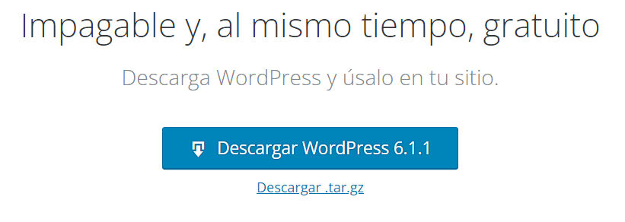

Iremos a la [página oficial](https://es.wordpress.org/download/) de WordPress y descargaremos la versión 6.1.1

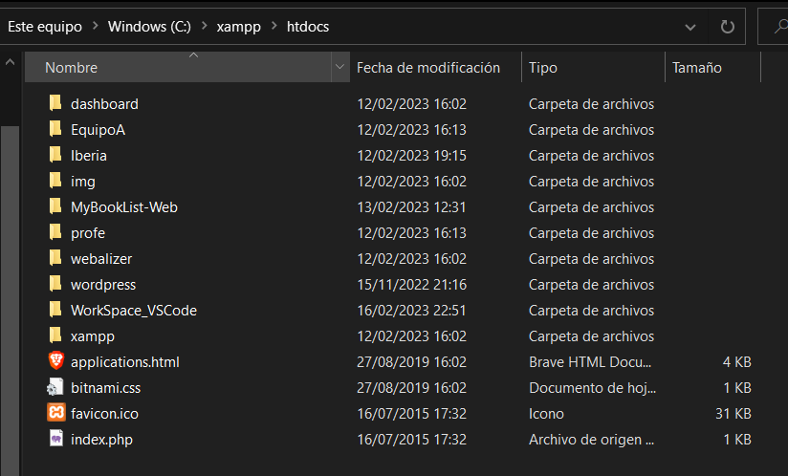

Posteriormente [descargaremos XAMPP](https://www.apachefriends.org/es/download.html) y dejaremos descomprimida la carpeta de WordPress que hemos descargado anteriormente en htdocs.

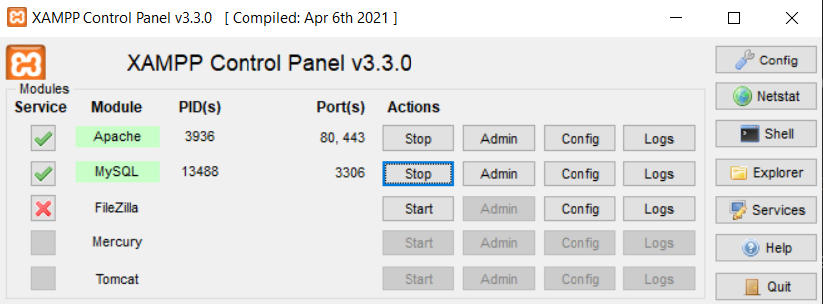

Abriremos XAMPP e iniciaremos los servicios de Apache y MySQL. Después le daremos a Admin en el módulo de MySQL.

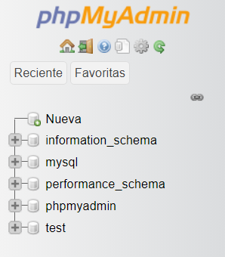

Eso nos conducirá a localhost/phpmyadmin, donde le daremos a nueva para crear una nueva base de datos.

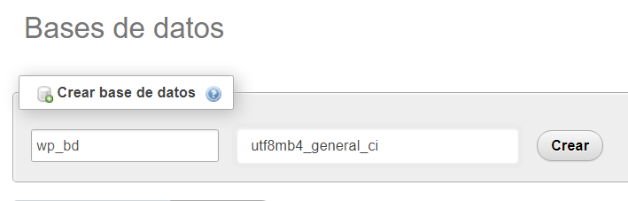

Le pondremos nombre a la base de datos y le daremos a Crear.

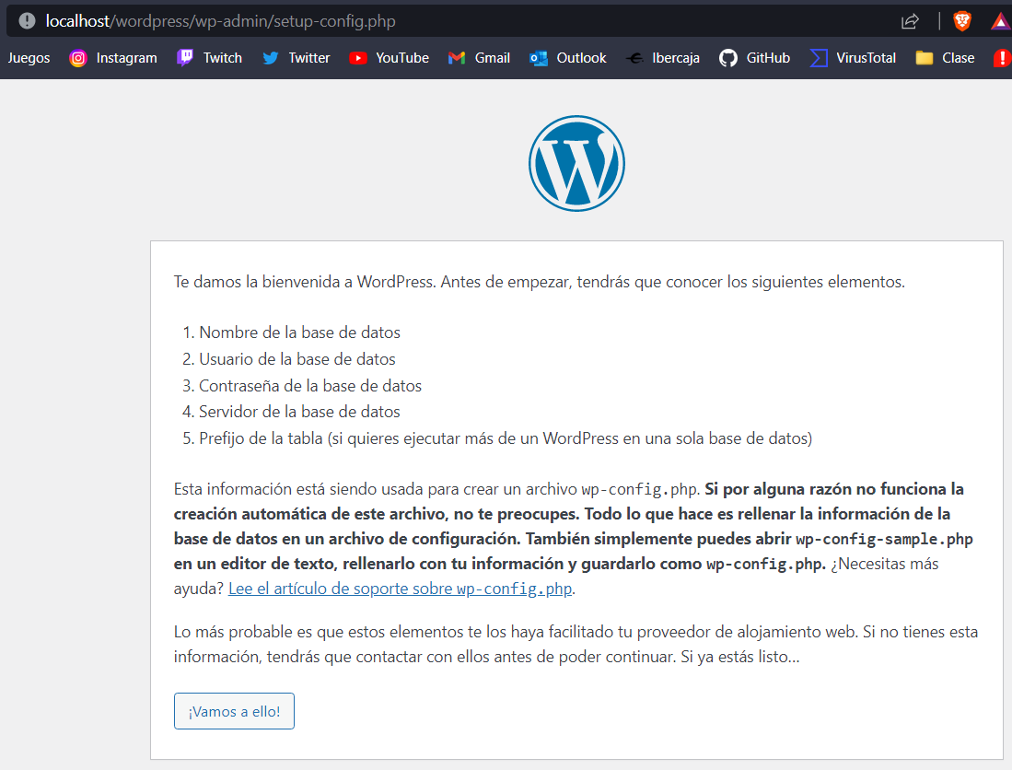

Una vez creada la base de datos iremos a localhost/wordpress y nos saldrá esta pantalla de bienvenida.

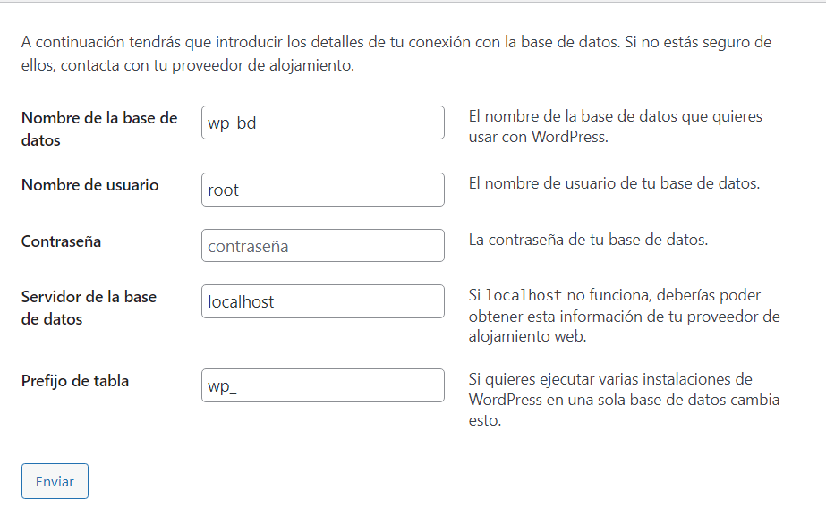

Rellenaremos los datos con el nombre que le hayamos puesto a la base de datos anteriormente creada, junto a al nombre de usuario y la contraseña de la base de datos (en mi caso root). Lo demás lo dejaremos por defecto. Le daremos a enviar.

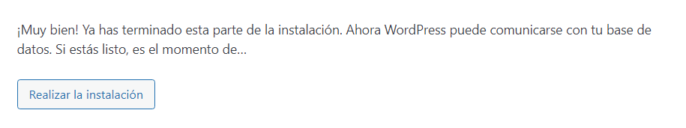

Si todo a salido bien nos saldrá este mensaje.

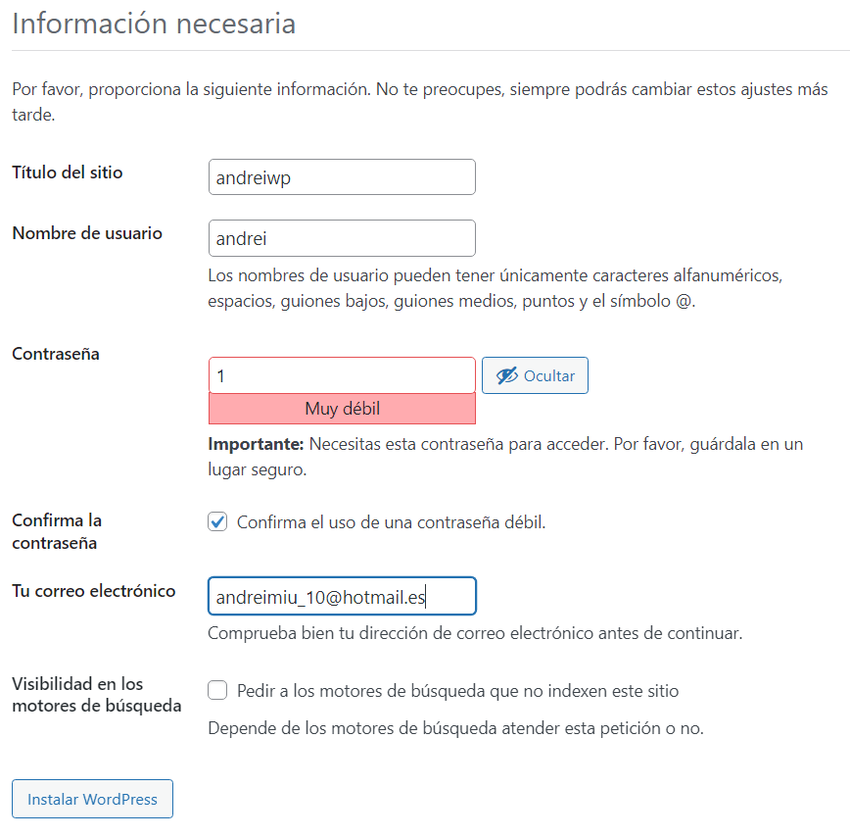

En la siguiente pantalla nos pedirá el titulo del sitio, además de un nombre de usuario y la contraseña (las utilizaremos más tarde), junto a un correo electrónico.

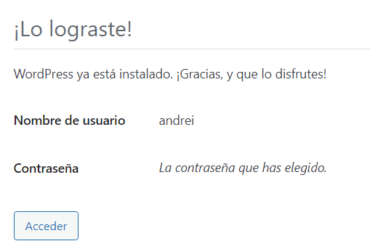

Si todo ha ido bien nos saldrá un mensaje confirmándolo. Le daremos a acceder.

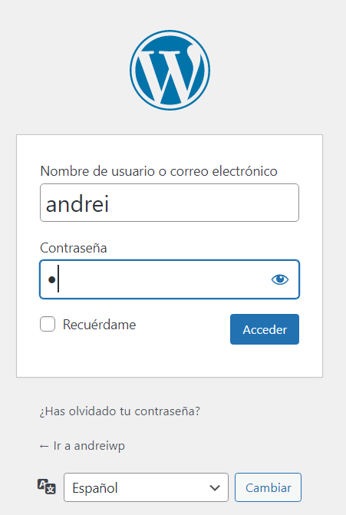

Rellenaremos los datos con el usuario y la contraseña que hayamos puesto anteriormente y le daremos a acceder.

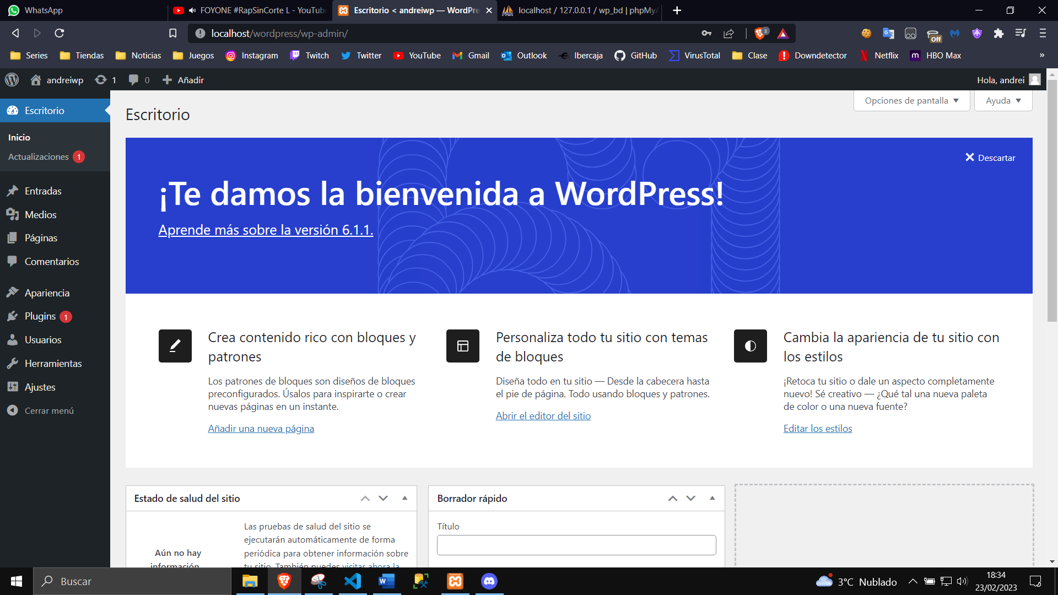

Y ya estaría instalado WordPress en local.

# Blog

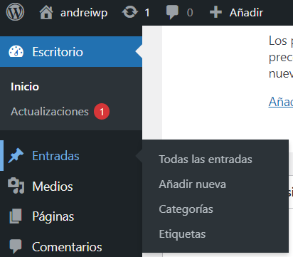

Para escribir una nueva entrada, pondremos el cursor encima de Entradas y le daremos a Añadir nueva.

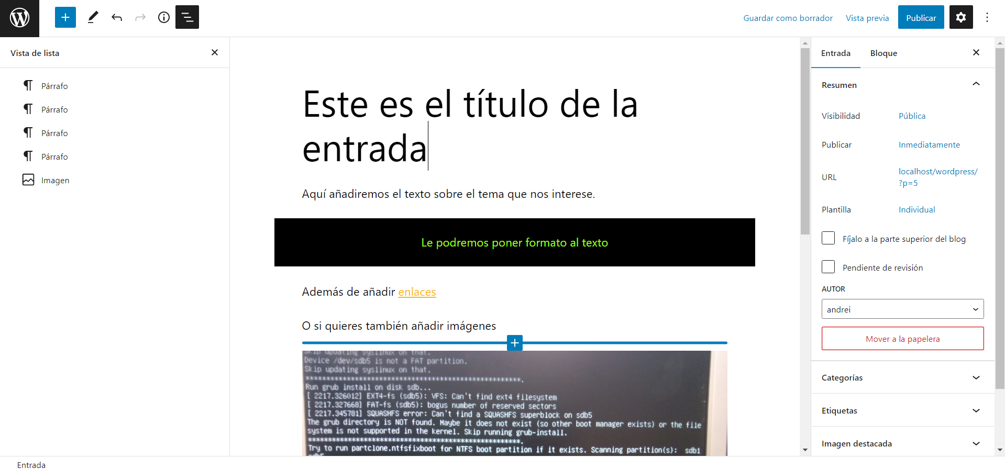

Aquí pondremos un titulo y el texto correspondiente sobre el tema que nos interese hablar. Le pondremos dar formato al texto, añadir enlaces, fotos y más con los editores que salen a los lados de la pantalla.

Una vez tengamos nuestra entrada lista, le pondremos dar a vista previa para mostrar cómo se visualizaría, o a publicar para subirla ya.

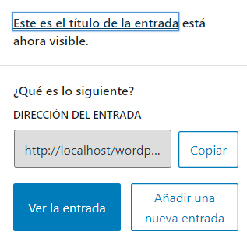

Una vez publicada nos saldrá este mensaje.

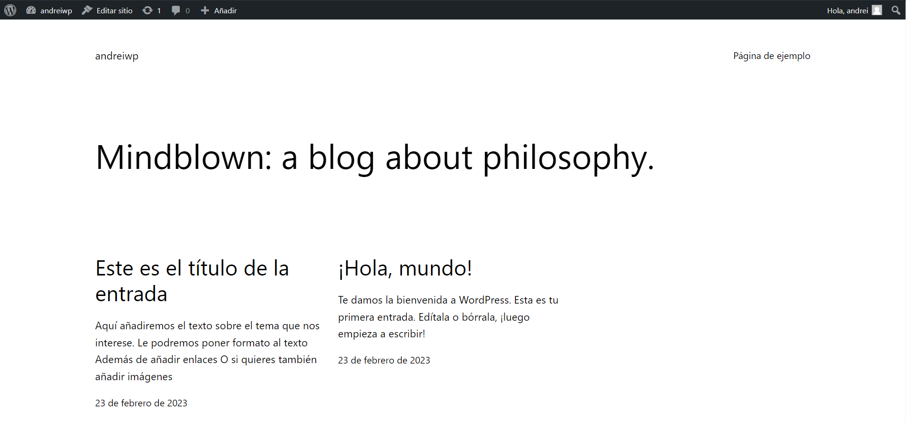

Si vamos a la página principal podremos ver como sale ahí nuestra entrada.

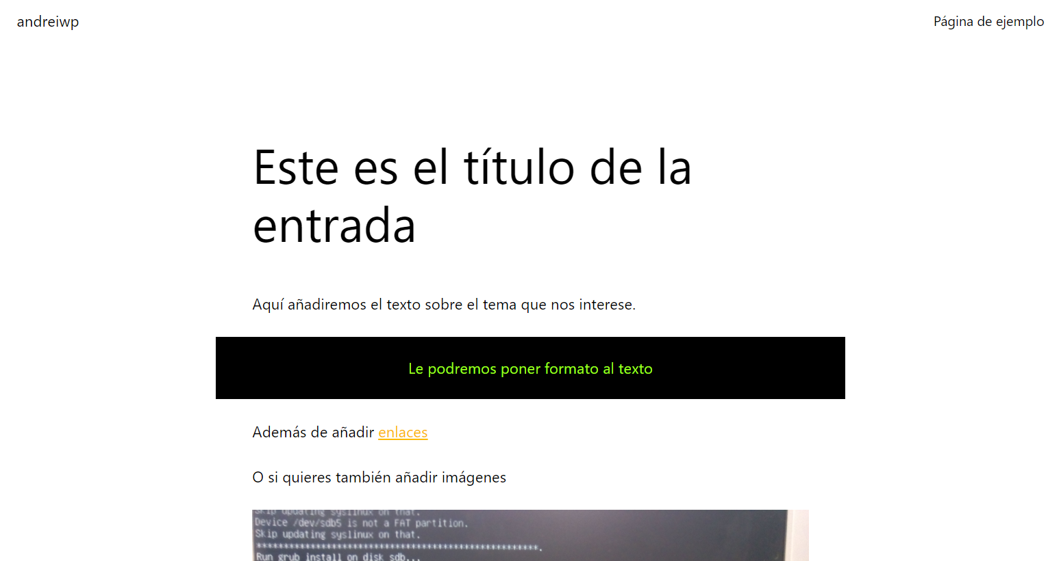

Si le damos veremos que es igual a como la hemos editado.

# Personalice la apariencia de su sitio

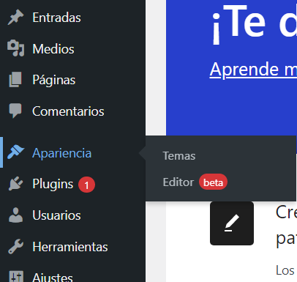

Para personalizar la apariencia le daremos a Apariencia > Temas



Le daremos a añadir nuevo

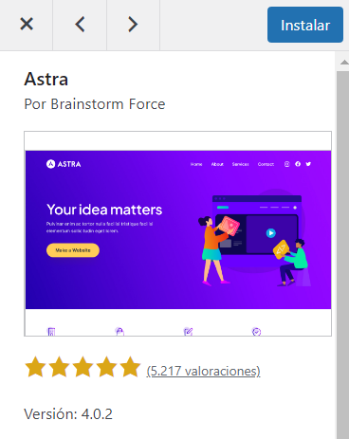

Elegiremos el que mas nos guste. En mi caso será el tema Astra. Le daremos a instalar y activar.



Una vez activada, le daremos a Personalizar.

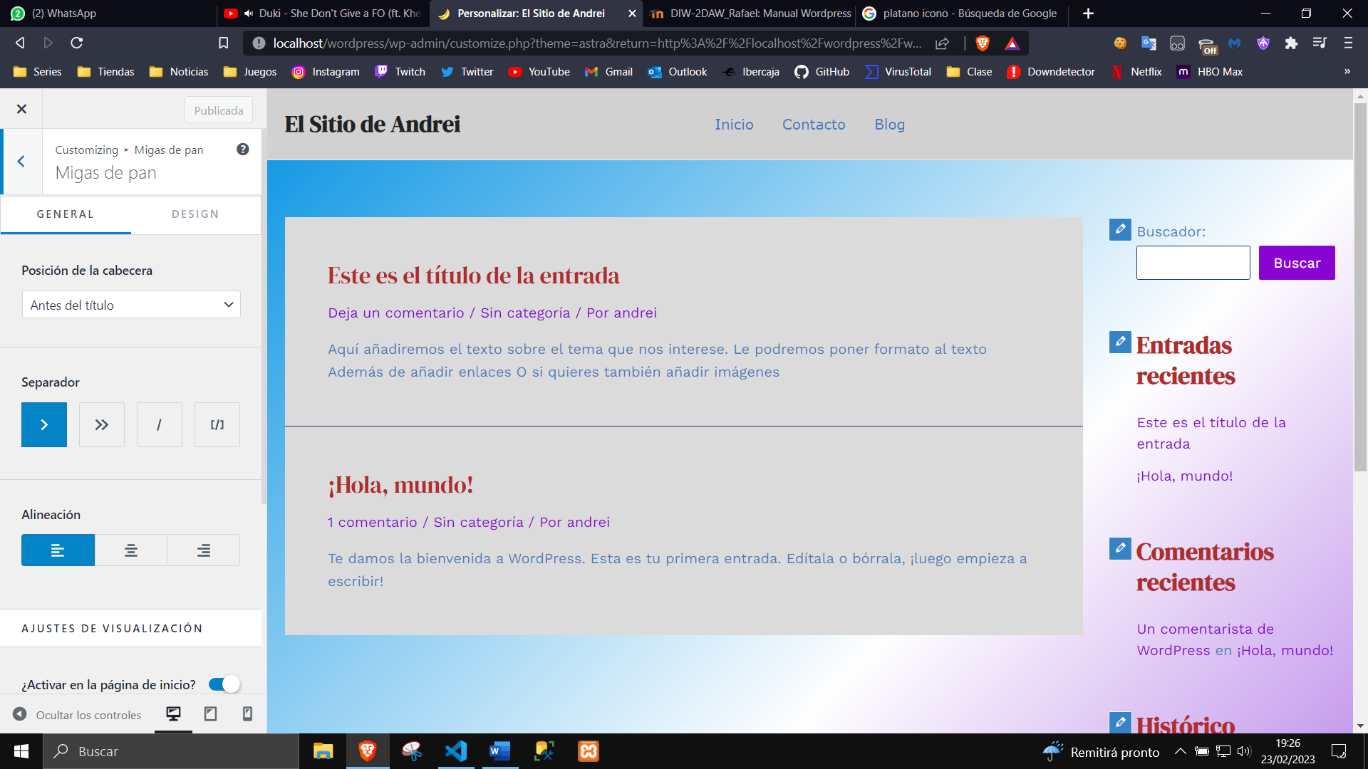

Tendremos un menú donde podremos personalizar a nuestro gusto la pagina web. Podremos tocar el footer, la barra de navegación, los contenidos de la propia página, colores, añadir widgets... etc.

# Instalar y activar plugins

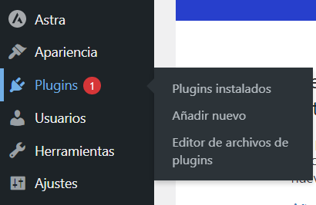

Para instalar y activar plugins iremos a Plugins > Añadir nuevo

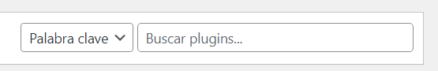

En el buscador pondremos los plugins que queramos buscar y le daremos a Instalar.

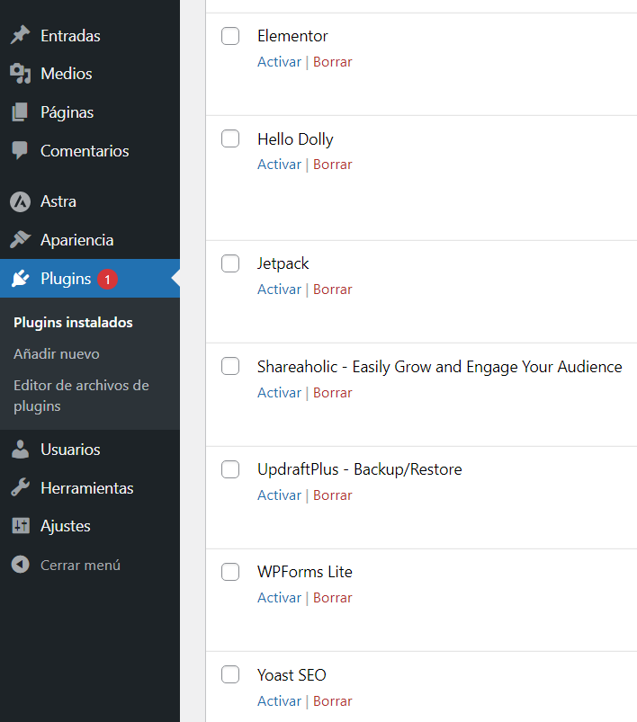

Una vez instalados, iremos a Plugins > Plugins instalados y le daremos Activar a los plugins que deseemos.

# Formulario de contacto

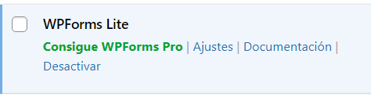

Activaremos el plugin

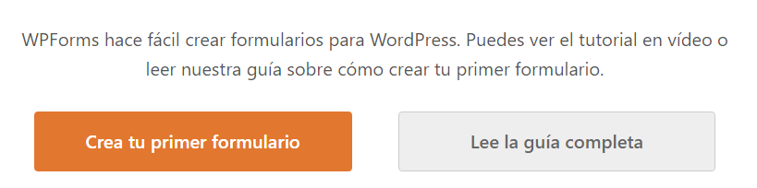

Se nos abrirá la siguiente ventana donde le daremos a Crea tu primer formulario.

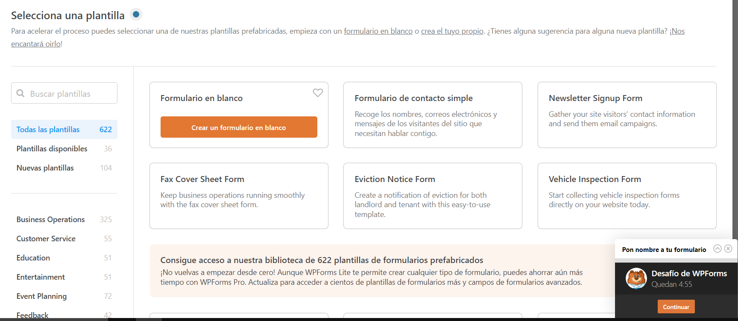

Seleccionaremos una plantilla

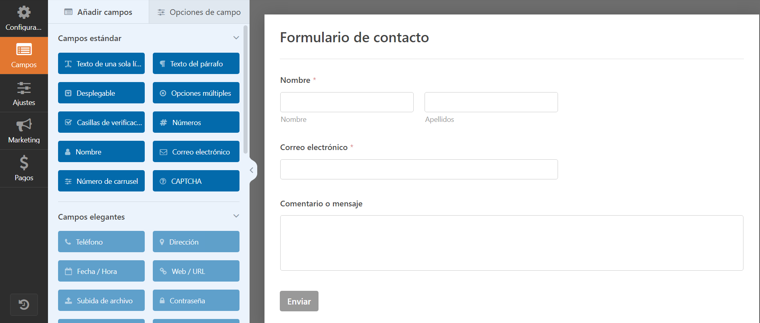

Podremos editar los campos con el menú de la izquierda. Además de ello, la tipografía, colores, mensajes al enviar y posibles errores.



Una vez lo tengamos le daremos a guardar.

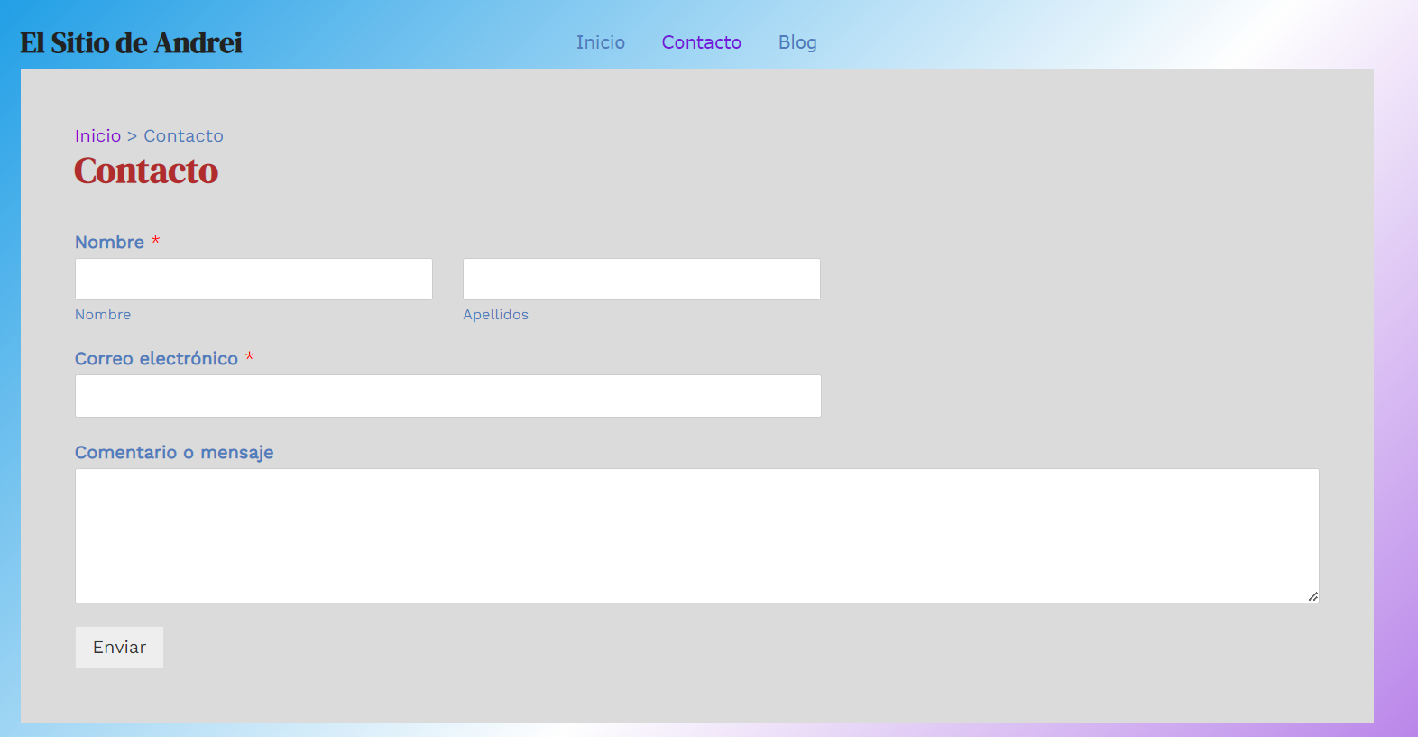

Editaremos la pagina de contacto y añadiremos el formulario creado anteriormente, quedando de la siguiente manera.

# Redes sociales

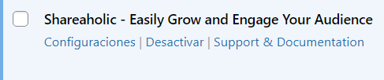

Activaremos el plugin Shareaholic



Una vez activado pondremos ver como en las entradas nos saldrán botones para compartir en redes sociales.

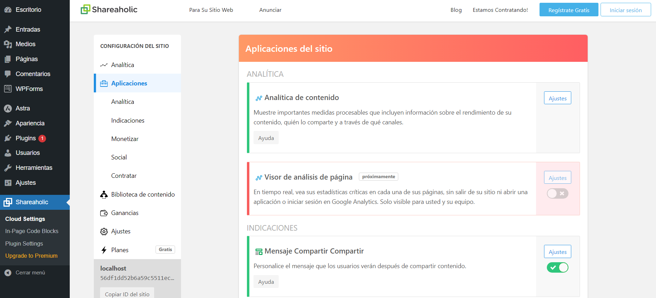

Puedes configurarlo a través de las propias opciones que te ofrecen en el panel.

# Landing

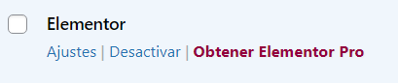

Activaremos el plugin Elementor.

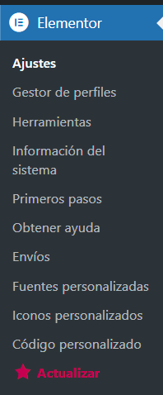

Posteriormente podemos ir a Primeros pasos y empezar a editar una página desde 0 (o con plantillas).

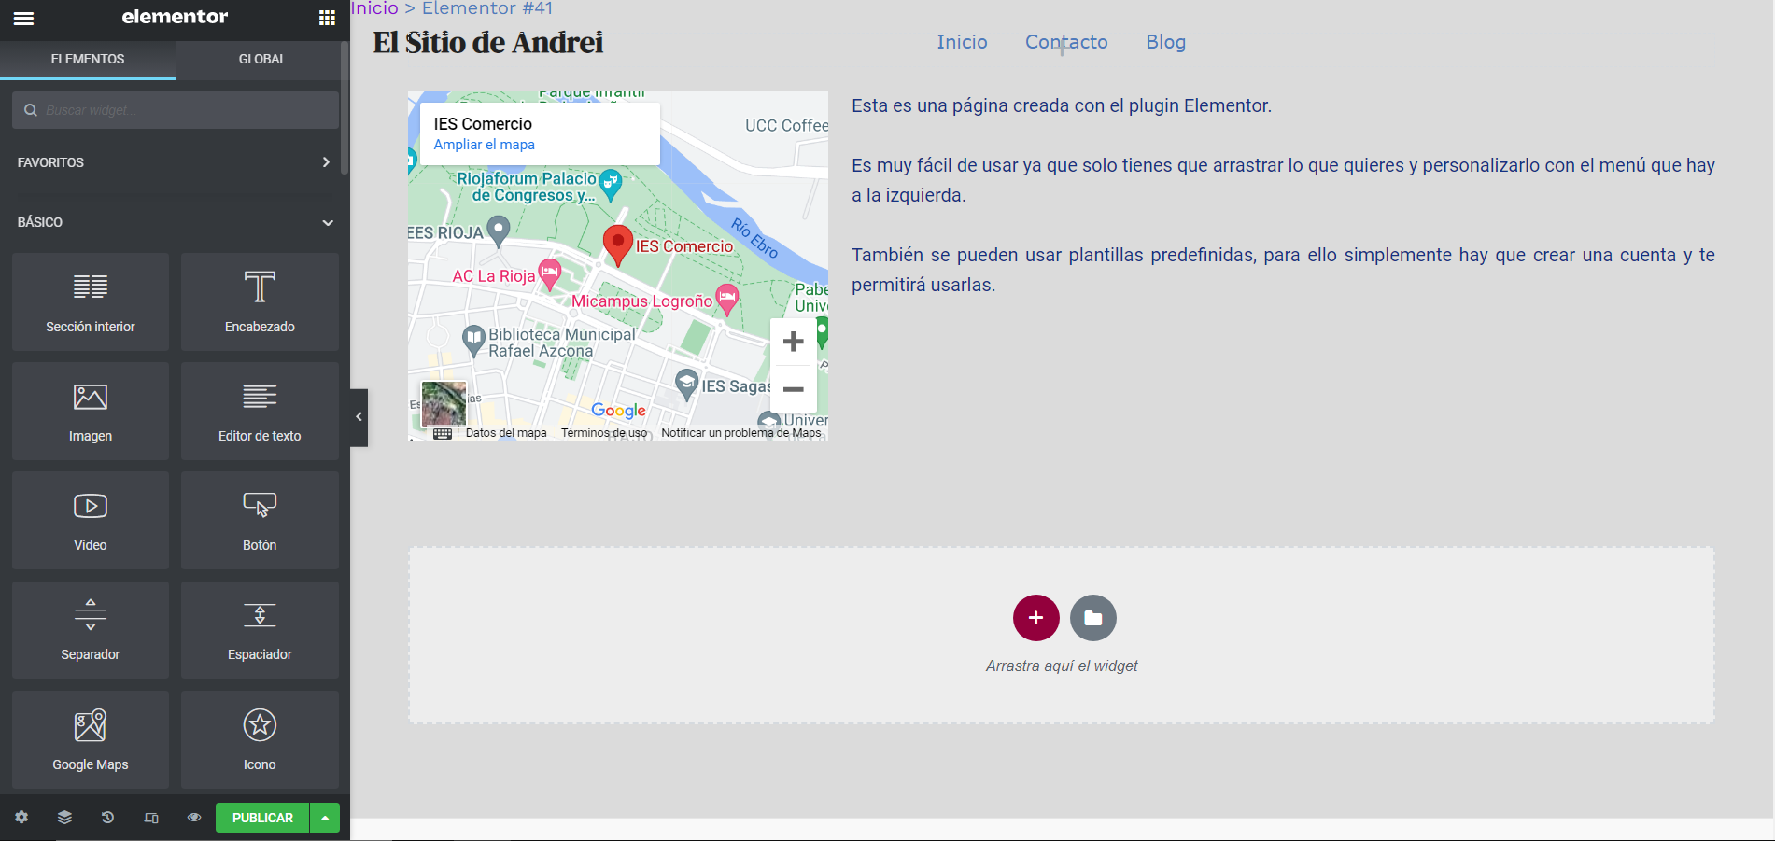

Un ejemplo de como sería en ese caso. Tendríamos el menú a la izquierda y simplemente tendremos que arrastrar lo que queramos. Una vez lo tengamos simplemente habrá que darle a publicar. Es super intuitivo.



Tambien esta la opción de editar una pagina que ya tengamos. Le daremos a editar la pagina.



Y seleccionaremos editar con elementor. El proceso de editar será el mismo que en los primeros pasos.

# Optimiza SEO

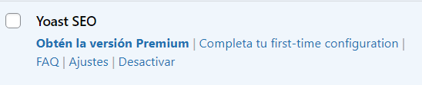

Activaremos el plugin Yoast SEO

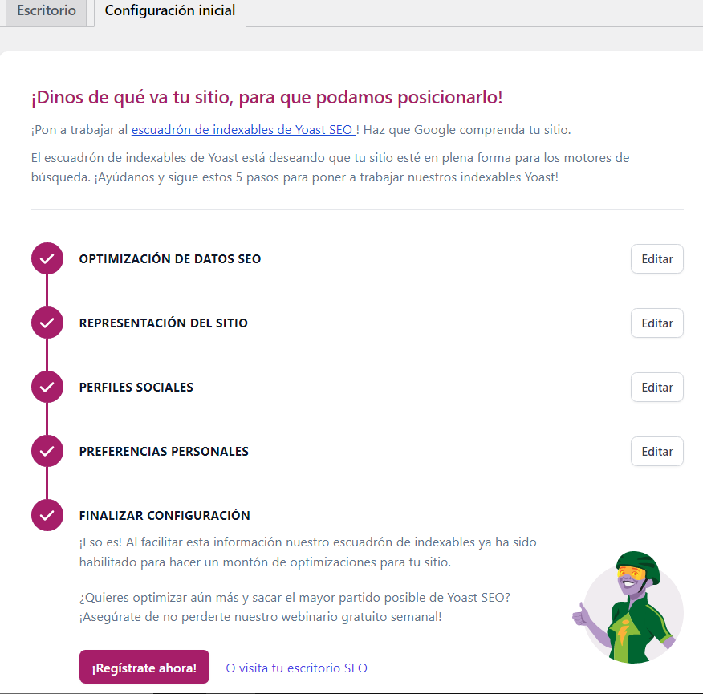

Una vez activado, le daremos a Iniciar primeros pasos y tendremos que rellenar una especie de formulario, en la que nos pedirán datos acerca de nuestro sitio.

Una vez rellenados, ya habremos acabado.

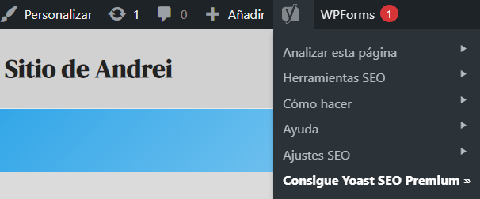

Como extra tendremos este icono, en el cual podremos hacer cosas como analizar la página, ajustes SEO o tutoriales de cómo mejorar las entradas para las SEO.

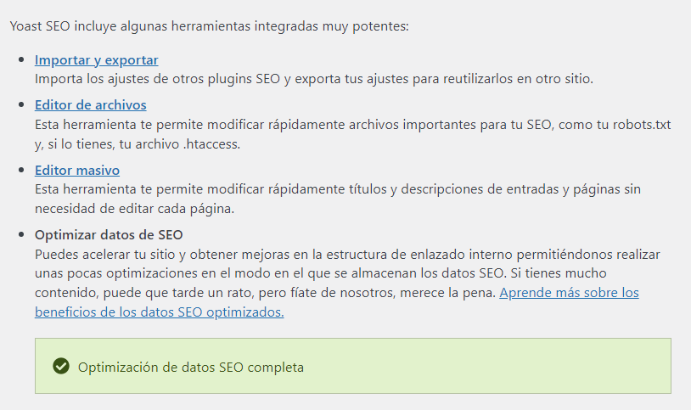

También permite hacer cosas como importar y exportar ajustes SEO, o editar masivamente.

# Copia de seguridad

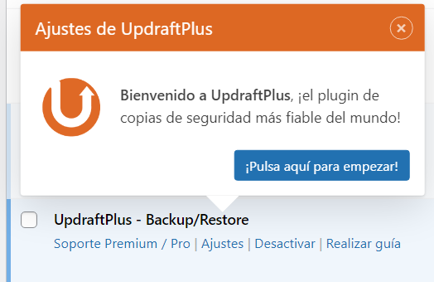

Al activar el plugin nos saldrá una ventana para empezar. Le daremos clic.

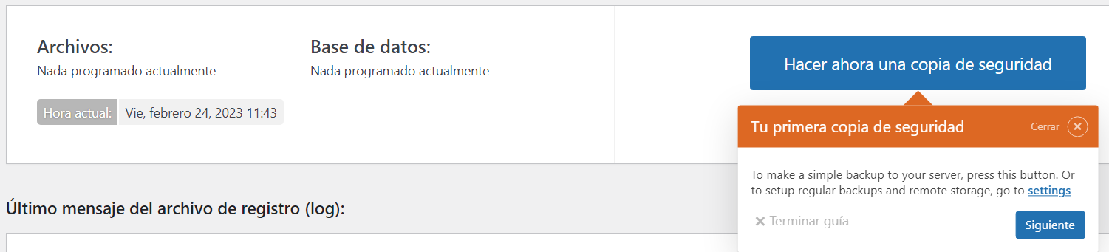

Le daremos clic en hacer una copia de seguridad.

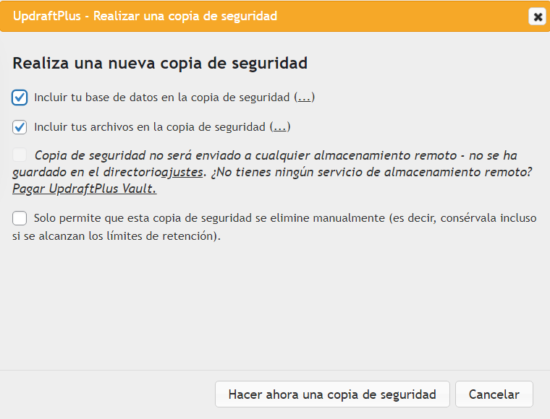

Dejaremos todo por defecto y le daremos en hacer ahora una copia de seguridad.



Después de un rato cuando haya terminado de hacerse la copia nos saldrá este mensaje de que todo ha ido correctamente.

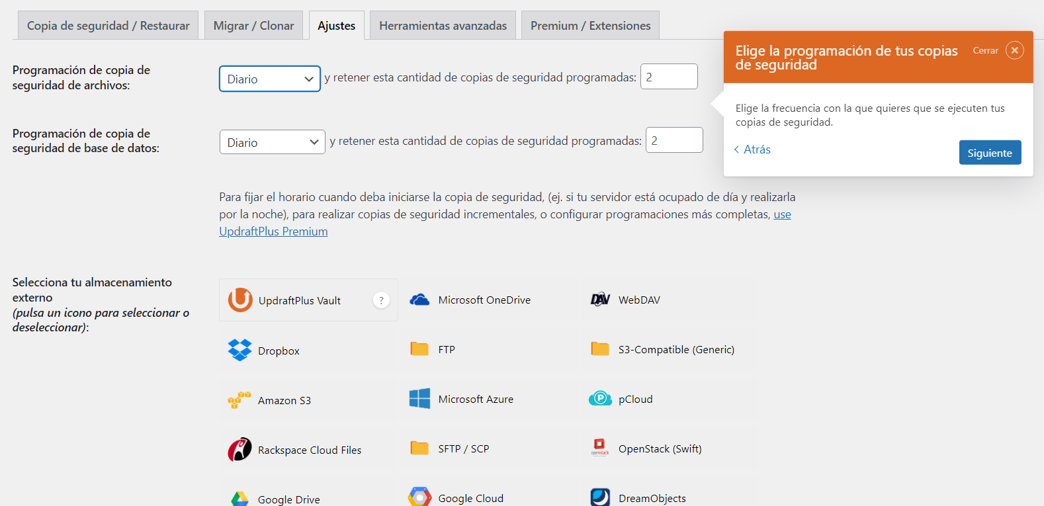

En los ajustes del plugin podemos programar cada cuanto tiempo queremos que haga una copia de seguridad de los archivos y la base de datos. También tendremos que seleccionar donde queremos que se suba esa copia, en mi caso en Google drive.

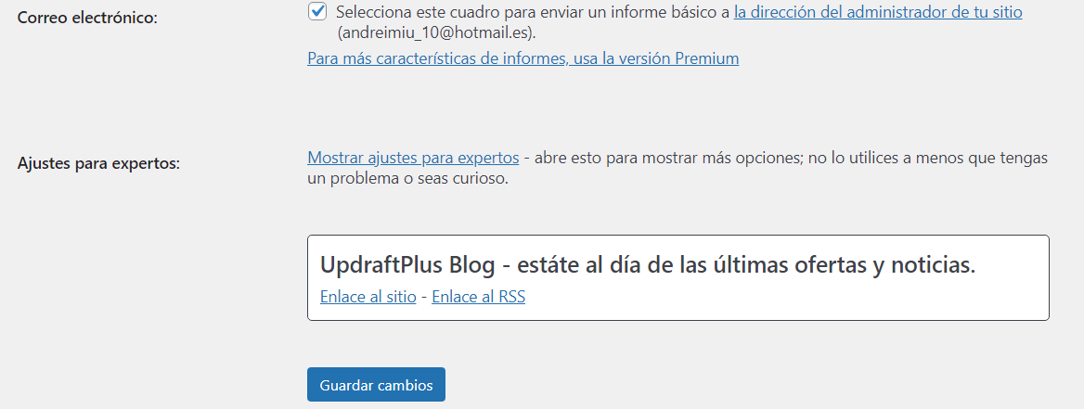

Una vez hayamos rellenado los datos que nos pidan del almacenamiento externo (la cuenta y carpeta donde se va a guardar básicamente), le daremos a guardar cambios.

# Análisis de su sitio

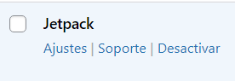

Activaremos el plugin de análisis, para mantener el sitio protegido. Iremos a los ajustes del plugin.

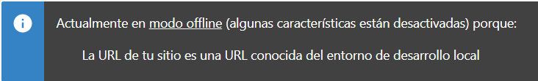

En mi caso aparece modo offline por que esta en localhost.

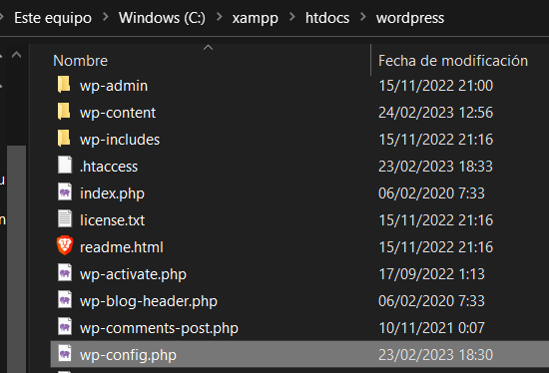

Esto se solucionaría editando el wp-config.php, que se encuentra dentro de la carpeta de wordpress.

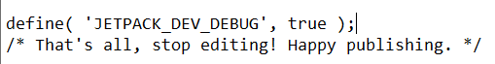

Añadiremos esta línea ANTES de ese comentario y guardaremos.

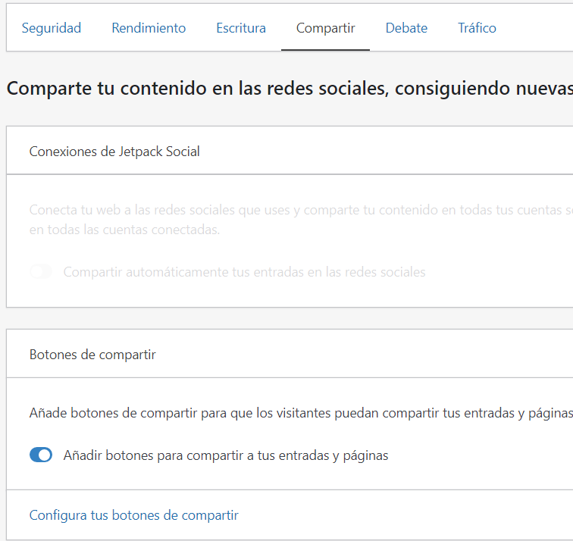

En la parte de ajustes podremos tocar un par de cosas como añadir botones para compartir, o cosas de rendimiento para optimizar la carga.

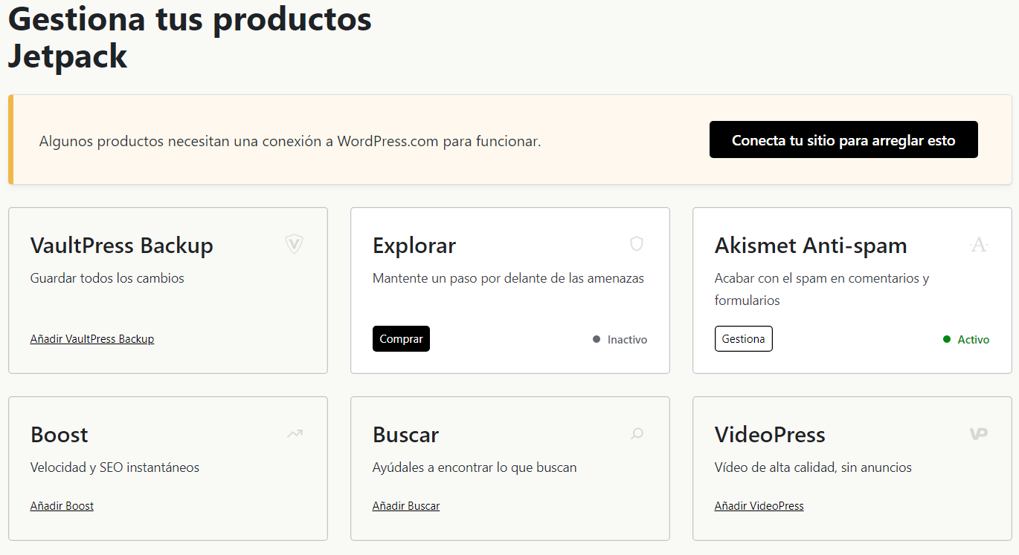

En el apartado Mi Jetpack veremos unos paquetes, donde funcionan conjuntamente con Jetpack, activaremos los que queramos, en mi caso activaré Akismet, este plugin lo que hace es acabar con el spam en tu sitio.